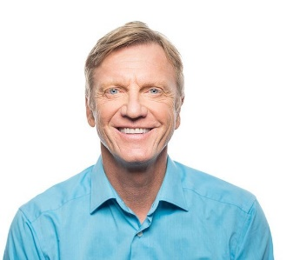  Vaardigheden  Vaardigheden die ik heb opgedaan tijdens of naast mijn werk zijn. Vlotte bediening en klantgericht handelen. | Personalia  Marcel de Cubber Telefoon: 06-12345678  Geboortedatum: 31-01-1968 Mail: marceldecubber@live.nl  Woonplaats: Breda Profiel: linkedin.com/in/mdecubber  Geslacht: Man  werkervaring  Barman – Vapiano Rotterdam – 01-01-2015 – heden  Als barman was ik verantwoordelijk voor de bestellingen opnemen van klanten die kwamen eten. Ook ben ik daardoor verantwoordelijk geweest over de desserts.  Ober – Humphrey’s Breda – 01-01-2013 – 31-12-2014  Eten uitserveren, drankjes opnemen, keuken schoonmaken.  Opleidingen  VMBO - Behaald: 12-05-2012 - Middelbare school Amsterdam  Vrijwilligerswerk  Ruim 10 jaar lang ben ik voorzitter geweest van de handbalvereniging in Amsterdam.

